Підключення POS до ПКТС через ethernet
Якщо POS включений напряму в материнську плату через ethernet
На ПКТС заходимо в налаштування мережі і прописуємо ІР адресу, маску і любий існуючий DNS(для прикладу гугл – ви його також можете використовувати).
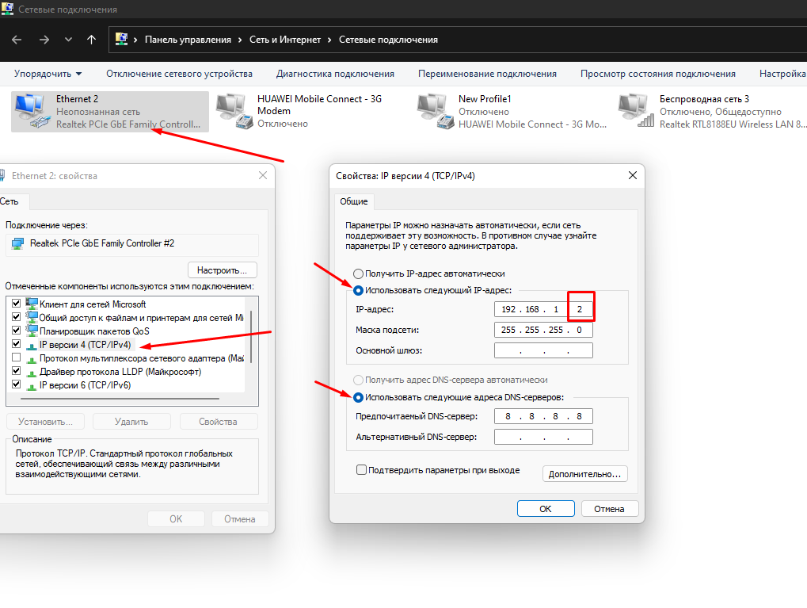
Включити ПОС
Заходимо в сервісне меню ПОС
На клавіатурі набираємо - 07112012
Після повинно з’явитися вікно авторизації.
Вводимо ім’я користувача – 02 та нажимаємо зелену клавішу
ПОС 250/220/350 пароль – 3133
POS 3200 пароль 3131
І знову зелену клавішу

В меню вибираємо конфігурація
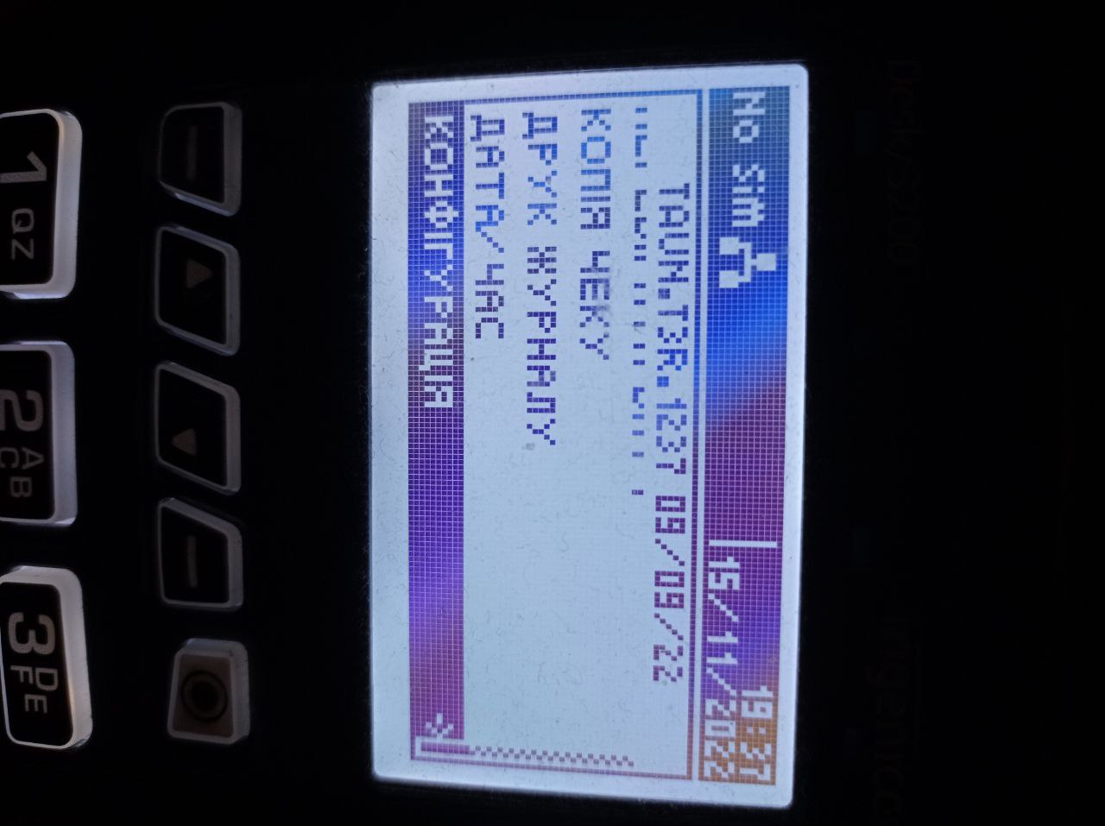
Робота з касою
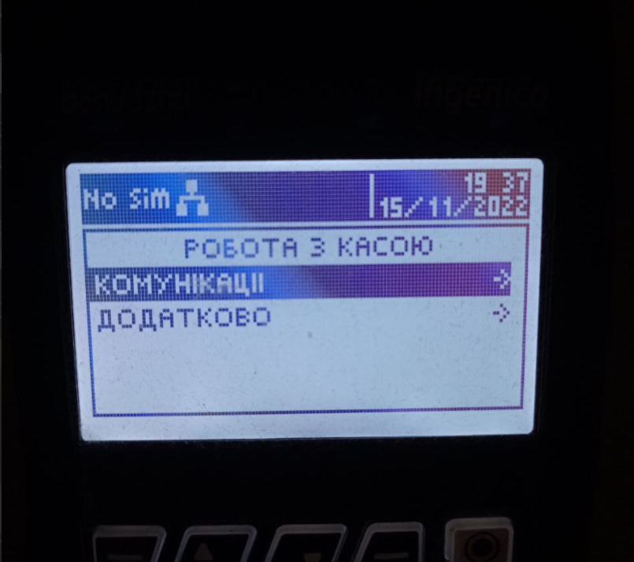
комунікація
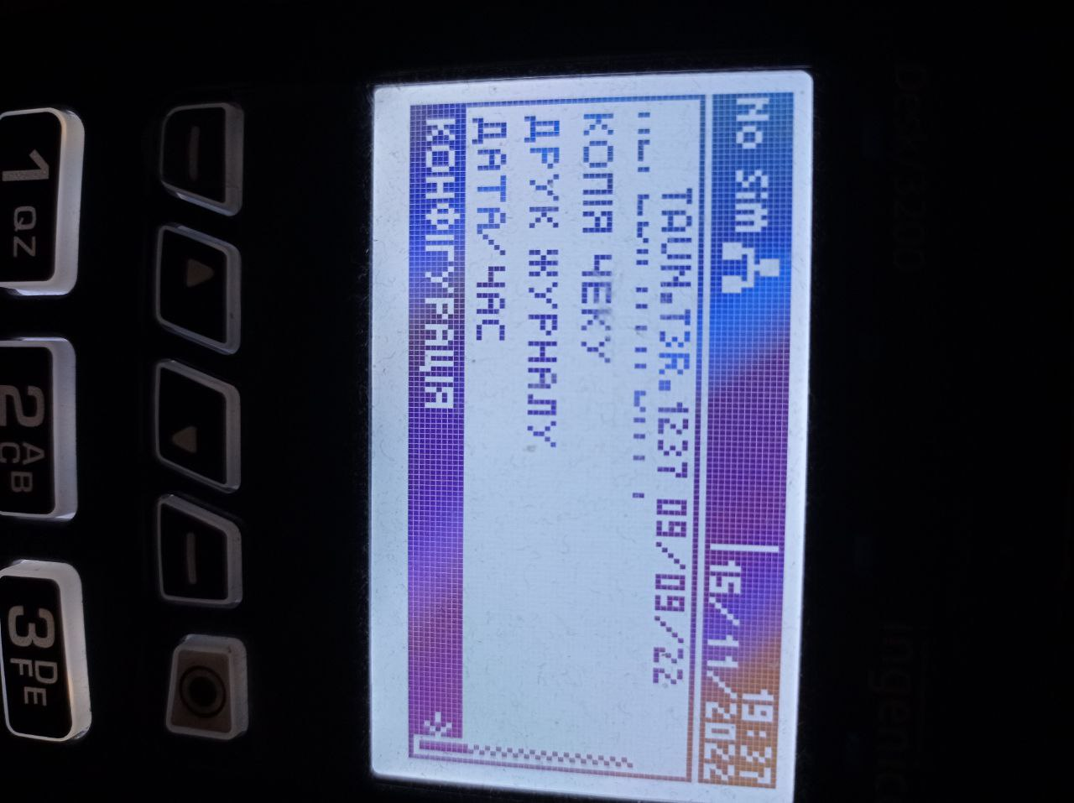
Тип зв’язку
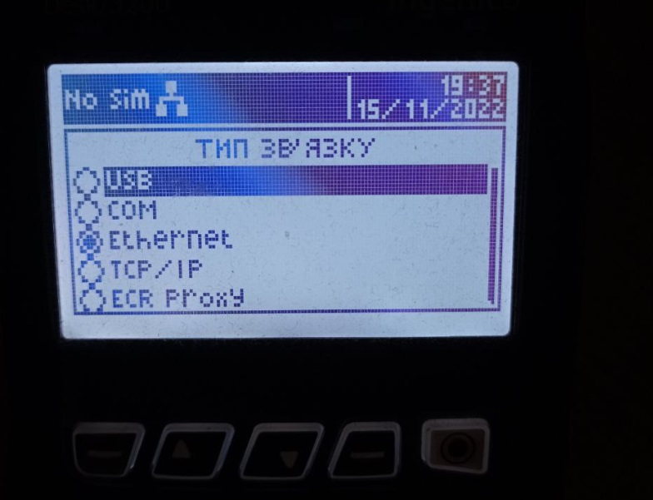
І вибираємо Ethernet, натискаємо зелену клавішу

Повертаємось назад, натискаючи червону клавішу до конфігурації і заходимо в налаштування TCP/IP
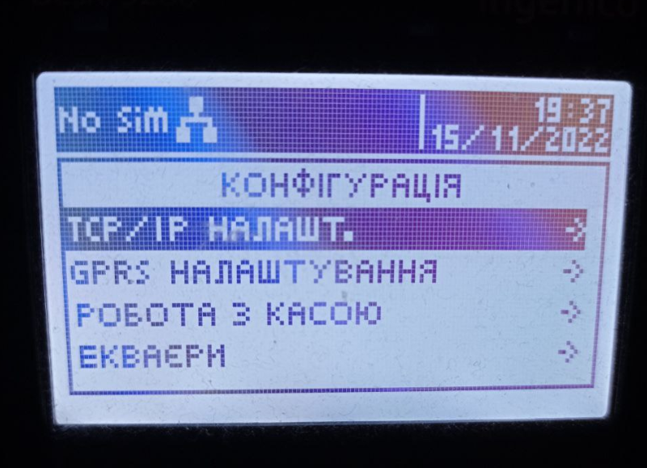
Обов’язково знімаємо галочку DHCP
І прописуємо ІР адресу, щоб пос був в одній мережфі (дивись початок як ми налаштовували мережеву карту компа) Якщо ми прописали 192.168.1.2
То ту пишемо 192.168.1.ХХ, замість «ХХ» любе число окрім 2 (2 зайняте мережевою картою). Для прикладу взяте 200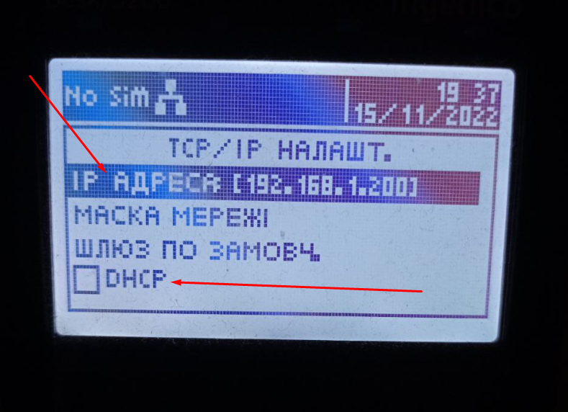
Обов’язково натискаємо червону клавішу до кінця поки пос не напише налаштування збережено
Після налаштувань перезавантажити ПОС через кнопки (одночасно натиснути жовту і крапку)
Після запуска ПОСа перевірити, що налаштування збереглись
В Диспатчері ставимо такий же ІР як і на ПОС і клацаємо пошук
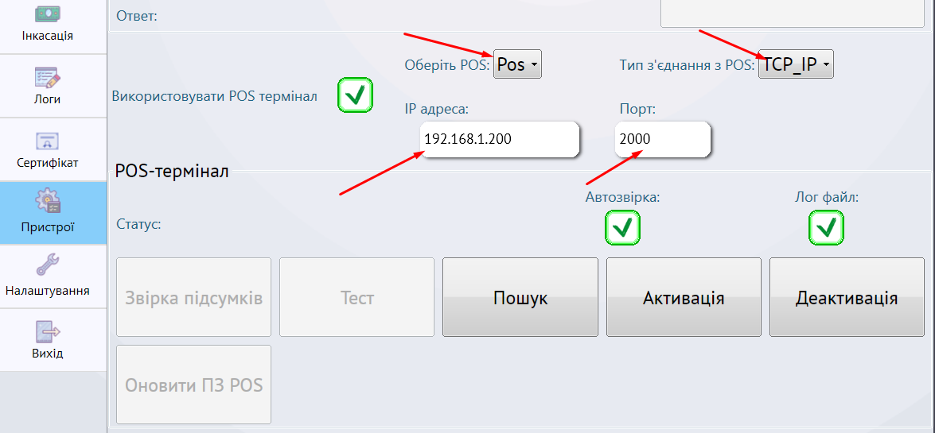
Якщо POS працює на сім – перевіряємо роботу
Якщо у вас POS працює на інтернеті через ethernet (кабель), а термінал на WI-FI чи модемі потрібно POS дати інтернет
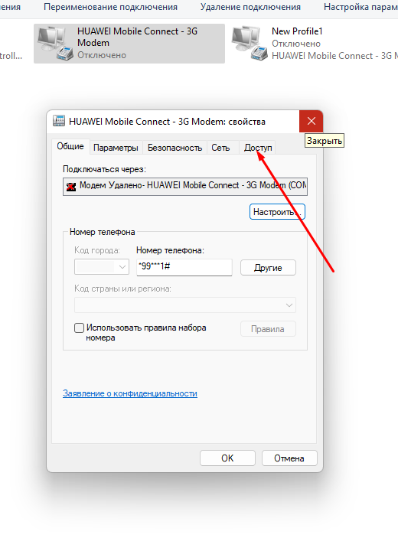
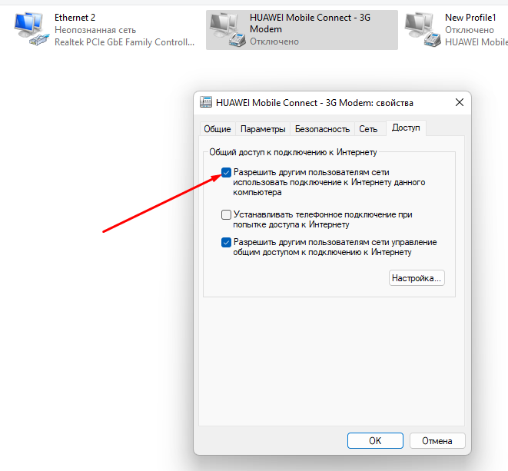

Якщо POS включений в роутер/свіч
- немає можливості можливість налаштувати DHCP на роутері/сервері – щоб ПОС мав статичну ІР адресу (може перестати працювати)
Включити ПОС
Заходимо в сервісне меню ПОС
На клавіатурі набираємо - 07112012
Після повинно з’явитися вікно авторизації.
Вводимо ім’я користувача – 02 та нажимаємо зелену клавішу
ПОС 250/220/350 пароль – 3133
POS 3200 пароль 3131
І знову зелену клавішу
В меню вибираємо конфігурація

Робота з касою
комунікація
І вибираємо ТСР/ІР
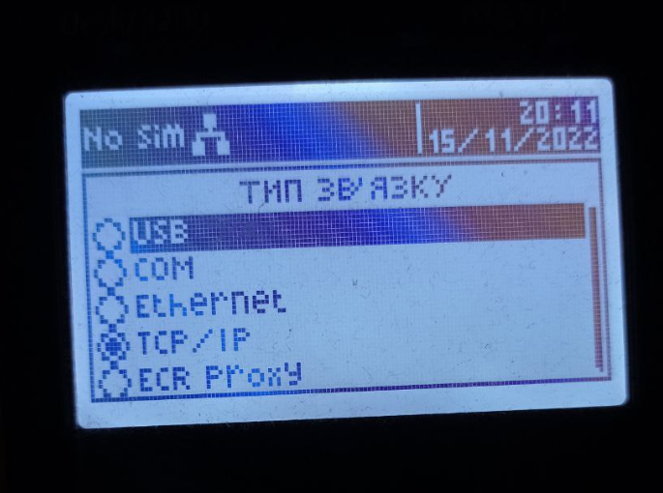
Повертаємось назад, натискаючи червону клавішу до конфігурації і заходимо в налаштування TCP/IP
Обов’язково ставимо Знімаємо галочку DHCP
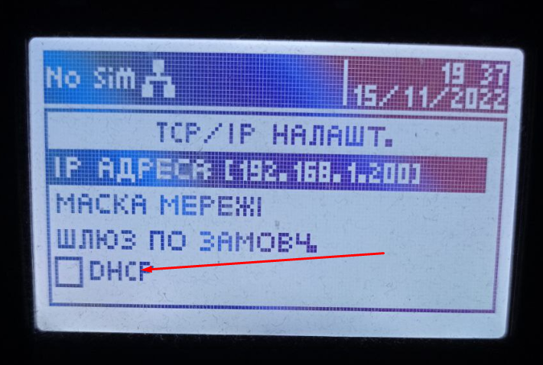
В налаштуваннях на ПКТС дивимось який ІР присвоїв DHCP
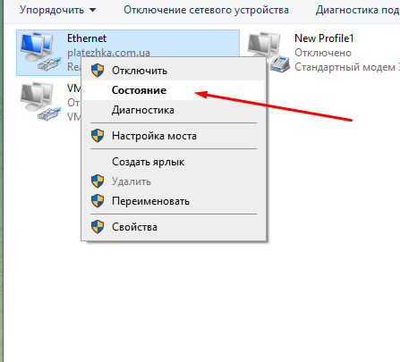
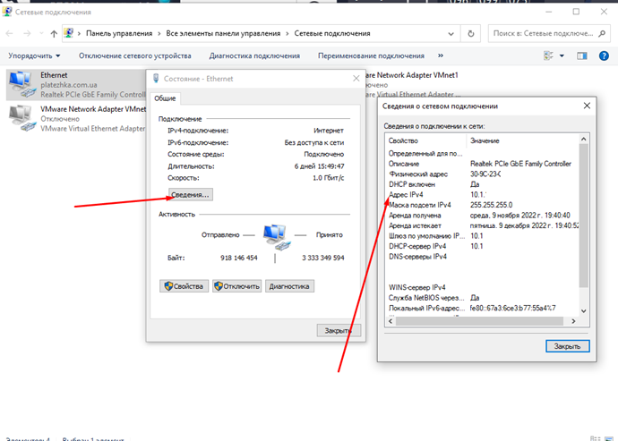
Додаємо до цього числа +100 чи навіть 150, але щоб не вилізло за 254 І вводимо його на ПОС
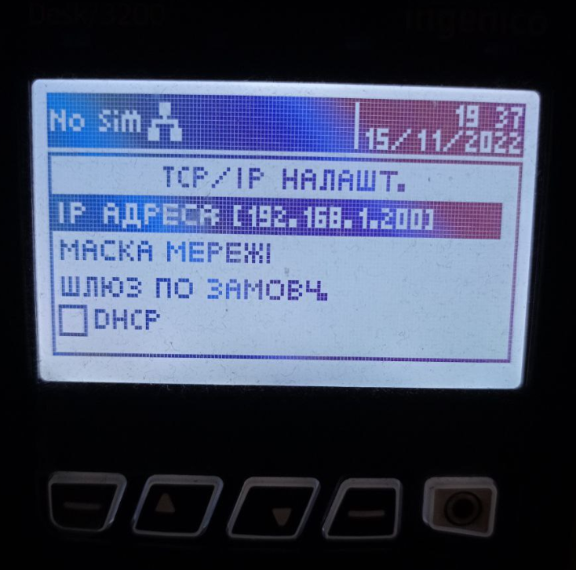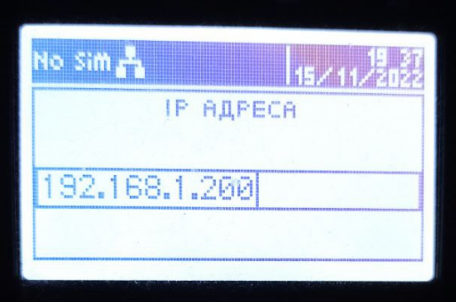
Обов’язково клацаємо червону клавішу до кінця поки ПОС не напише настройки збережено
Після налаштувань перезавантажити ПОС через кнопки (одночасно натиснути жовту і крапку)
Після запуска ПОСа перевірити, що налаштування збереглись

- Є можливість налаштувати DHCP сервер/роутер – щоб ПОС мав статичну ІР адресу
В меню вибираємо конфігурація
Робота з касою

комунікація
І вибираємо ТСР/ІР
Повертаємось назад, натискаючи червону клавішу до конфігурації і заходимо в налаштування TCP/IP
Обов’язково ставимо галочку DHCP
На сервері/роутері налаштовуємо ІР адресу по мак чи порту (Щоб DHCP постійно давав один і той самий ІР для ПОС )
Обов’язково натсикаємо червону клавішу до кінця поки ПОС не напише настройки збережено
Після налаштувань перезавантажити ПОС через кнопки (одночасно натиснути жовту і крапку)
Після запуска ПОСа перевірити, що налаштування збереглись

В Диспатчері ставимо такий же ІР як і і ми вводили в налаштуваннях сервера/роутера натискаємо пошук

